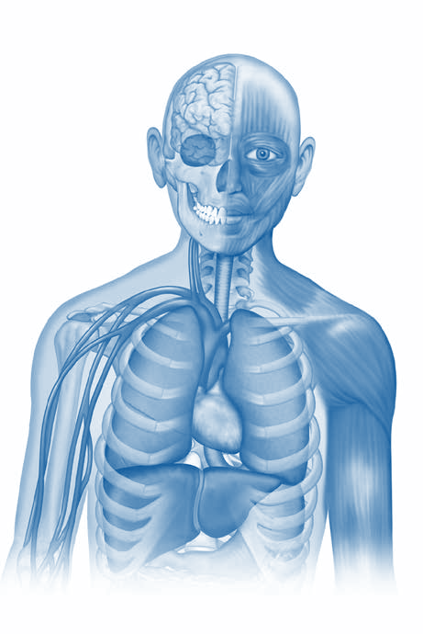**556044 Lidské tělo**

**17dílná sada obsahuje:**  
• Lebku  
• Tělo (4ks)  
• Horní končetiny (6ks)  
• Dolní končetiny (6ks)

**Použití:**

Vyberte si, zda chcete sestavit kostru nebo orgány a rozmístěte všechny dílky do prostoru nebo je rozdejte dětem. Vyzvěte děti, aby umístili dílky na správné místo a vytvořili tak kompletní model lidské kostry nebo těla.

Použijte magnetickou tabuli k sestavení modelu a pojmenujte části těla podle úrovně znalostí vašich dětí. Menší děti se naučí poznávat a vyjmenovat běžné pojmy týkající se částí těla (hlava, ramena, lokty, zápěstí, kolena atd.) a také základní smysly (zrak, čich, sluch, chuť a hmat). Starší děti se lépe naučí pojmenovat kosti, orgány a jejich umístění.

**Péče o magnety:**

Magnety lze popisovat zvýrazňovačem (smazatelným za sucha nebo za mokra). Vyzkoušejte zvýrazňovač v rohu magnetu, abyste se ujistili, že jej lze smazat.   
Magnety neohýbejte a nevystavujte velkému množství vody! Mohlo by dojít k jejich poškození.

|  |  |  |  |
| --- | --- | --- | --- |
| **Kostra** | | **Orgány** | |
|  |  | |
| A. Lebka  B. Čelist  C. Pažní kost  D. Vřetenní kost  E. Záprstní kosti  F. Stehenní kost  G. Čéška  H. Kosti chodidla  I. Klíční kost  J. Žebra  K. Páteř a obratle  L. Loketní kost  M. Kyčelní kost  N. Lýtková kost  O. Holenní kost | | A. Mozek  B. Jícen  C. Tepna  D. Játra  E. Tenké střevo  F. Močový měchýř  G. Krevní žíla  H. Plíce I. Srdce  J. Biceps (sval horní části paže)  K. Žaludek  L. Tlusté střevo  M. Čtyřhlavý sval stehenní | |

**Fascinující fakta o lidské kostře**  
• Novorozenec má při narození více, než 300 kostí  
• Dospělý člověk má něco málo přes 200 kostí; mnoho kostí se postupem času sroste nebo se rozpadne  
• Největší kost v lidském těle je stehenní kost (femur), nacházející se v horní části nohy  
• Nejmenší kost je kůstek (kůstky) ve středním uchu  
• Některé kosti jsou srostlé nebo vzájemně spojené, jako jsou kosti v pánvi a lebce  
• Krev se tvoří v kostní dřeni, která je uvnitř kostí  
• Člověk je nejvyšší ráno; chrupavka, která spojuje kosti ve vaší páteři (columna vertebralis), je během dne stlačena (zploštěna), což způsobí, že před spaním budete asi o 1 cm kratší

**Fascinující fakta o lidském těle**

• Sliznice žaludku se obnovuje každé 3 až 4 dny  
• Lidský nos a mozek si pamatují 50 000 různých vůní a pachů  
• Tenké střevo je asi 6 až 8 m dlouhé; po rozpletení by to bylo asi čtyřnásobek průměrné výšky dospělého  
• Tlusté střevo je dlouhé asi 1,5 m  
• V lidském těle je přibližně 96 000 km krevních cév  
• Srdce denně přepumpuje lidskými cévami přibližně 7 560 litrů krve  
• Srdce bije asi 100 000krát denně  
• Při jednom kroku použijete více než 200 svalů  
• Jazyk je nejsilnější sval v lidském těle  
• 80 procent mozku tvoří voda  
• Játra jsou druhým největším orgánem v lidském těle  
• Největším orgánem je kůže